**Capture The Flag!**

Kompetisi ini memiliki waktu start dan finish yang sudah ditentukan. Silahkan mengalokasikan waktu yang terbaik untuk menyelesaikannya.

Durasi maksimal adalah **120 menit**.

Ada pembagian bobot poin pada setiap tahapnya, dan kriteria untuk sukses pada kompetisi ini tentunya adalah mendapatkan FLAG pada halaman yang ditentukan.

Berikut ini adalah penilaian yang diberikan:

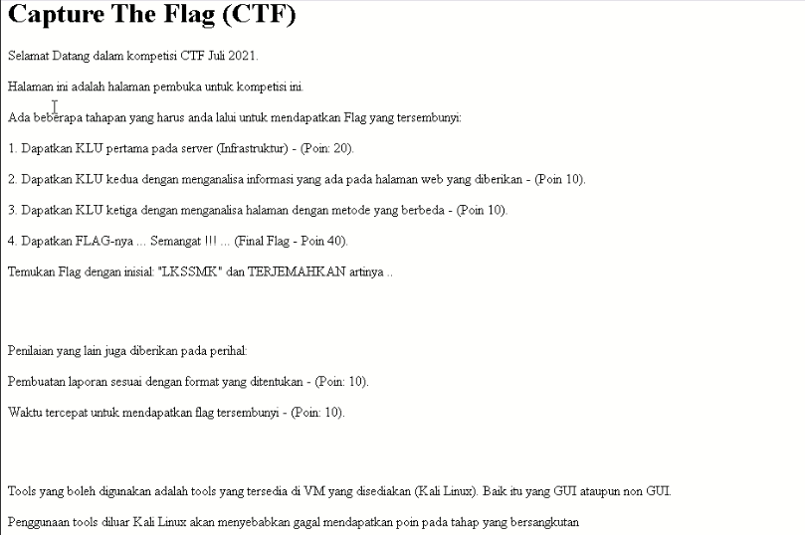

**Identitas Peserta:** **SCORE:**

* Nama Peserta: __________________
* Nama Sekolah: __________________

**Detail Tahapan yang harus dilalui:**

1. **Tahap 1: Dapatkan KLU pertama pada server (Infrastruktur) - (Poin: 20).**

**Deskripsi**

Contoh: Pada tahap ini, kami melakukan analisa terhadap target dengan menggunakan tools ….

**Gambar tools/analisa yang digunakan (beserta hasilnya):**

**Gambar KLU yang didapatkan:**

1. **Tahap 2: Dapatkan KLU kedua dengan menganalisa informasi yang ada pada halaman web yang diberikan - (Poin 10).**

**Deskripsi**

**Gambar tools/analisa yang digunakan (beserta hasilnya):**

**Gambar KLU yang didapatkan:**

1. **Tahap 3: Dapatkan KLU ketiga dengan menganalisa halaman dengan metode yang berbeda - (Poin 10).**

**Deskripsi**

**Gambar tools/analisa yang digunakan (beserta hasilnya):**

**Gambar KLU yang didapatkan:**

1. **Tahap 4: Dapatkan Flag (inisial: "LKSSMK") dengan menganalisa halaman yang tersedia (Final Flag - Poin 40).**

**Deskripsi**

**Gambar tools/analisa yang digunakan (beserta hasilnya):**

**Gambar FLAG yang didapatkan, beserta arti dari FLAG tersebut (PlainText-nya):**